二分册专项卷V

化学原理（10 题）

第 1 题
来源：高中化学竞赛教程第二分册
2 某化学科研小组研究在其他条件不变时, 改变某一条件对 $A_{2}(g)+3B_{2}(g)⇌2{AB}_{3}(g)$ 化学平衡状态的影响, 得到如右图所示的变化规律 (图中 $T$ 表示温度，n 表示物质的量），根据如图可得出的判断结论正确的是（ ）。
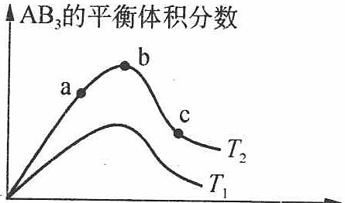
A. 正反应一定是放热反应
B. 达到平衡时 $A_{2}$ 的转化率大小为：b > a > c
C. 正反应一定是吸热反应，且 $T_{2}>T_{1}$
D. b 点时，平衡体系中 A、B 原子数之比接近 1:3

第 2 题
来源：高中化学竞赛教程第二分册 第4讲 实战演练8
⑧ 已知银锌电池的电池符号为：
$$Zn∣ZnO∣KOH(40\%), K_{2}ZnO_{2}(c)∥Ag_{2}O∣Ag$$
写出该电池的负极反应、正极反应及电池反应。

第 3 题
来源：高中化学竞赛教程第二分册 第2讲
【例 1】试判断下列化学反应方向，并用质子理论说明之。
- $HAc+{CO}_{3}^{2−}⇌{HCO}_{3}^{−}+{Ac}^{−}$​
- ${HS}^{−}+H_{2}{PO}_{4}^{−}⇌H_{3}{PO}_{4}+S^{2−}$​
- $H_{2}O+{SO}_{4}^{2−}⇌{HSO}_{4}^{−}+{OH}^{−}$​
- $HCN+S^{2−}⇌{HS}^{−}+{CN}^{−}$​

第 4 题
来源：高中化学竞赛教程第二分册
3 市场上经常见到的标记为 Li-ion 的电池称为”锂离子电池”。它的负极材料是金属锂和碳的复合材料（碳作为金属锂的载体），电解质为一种能传导 $Li^{+}$ 的高分子材料。这种锂离子电池的电池反应式为：
$$Li+2 {Li}_{0.35}{NiO}_{2}\underset{ 充电 }{\overset{放电}{→}}2 {Li}_{0.85}{NiO}_{2}$$
下列说法不正确的是（ ）。
A. 放电时，负极的电极反应式：$Li−e^{−}→Li^{+}$
B. 充电时，$Li_{0.85}NiO_{2}$ 既发生氧化反应又发生还原反应
C. 该电池不能用水溶液作为电解质
D. 放电过程中 $Li^{+}$ 向负极移动

第 5 题
来源：高中化学竞赛教程第二分册 第3讲
【例1】298 K 时，$Ag_{2}CrO_{4}$ 在水中的溶解度为 $4.3 mg/100g$ 水，求 $K_{sp}(Ag_{2}CrO_{4})$。

第 6 题
来源：高中化学竞赛教程第二分册 第3讲
【例2】已知 298 K 时，$BaSO_{4}$ 的溶度积为 $1.08×{10}^{−10}$。求 $BaSO_{4}$ 在 1 L $0.01 mol⋅L^{−1} Na_{2}SO_{4}$ 溶液中的溶解度。

第 7 题
来源：高中化学竞赛教程第二分册 第3讲 竞赛对接 例2
【例2】（2004 年江苏预赛）称取含 $CaCO_{3}$ 60% 的试样 0.25 g，用酸溶解后加入过量 ${\left({NH}_{4}\right)}_{2}C_{2}O_{4}$，使 $Ca^{2+}$ 沉淀为 $CaC_{2}O_{4}$。在过滤、洗涤沉淀时，为了使沉淀溶解损失造成的误差不大于万分之一，应该用 100 mL 质量分数至少为多少的 ${\left({NH}_{4}\right)}_{2}C_{2}O_{4}$ 作洗涤液？已知溶液中当 $Ca^{2+}$ 和 $C_{2}O_{4}^{2−}$ 物质的量浓度的乘积等于或大于 $2.3×{10}^{−9}$ 时会析出 $CaC_{2}O_{4}$ 沉淀。

第 8 题
来源：高中化学竞赛教程第二分册 第2讲 实战演练12
12 水是我们熟悉的物质，正如同学们所知道的，水能”分裂”出一个质子而离解。此处打引号是由于分裂出来的质子不是以游离状态存在于真实的化学体系中，而是立即与另一水分子结合：
$$H_{2}O+H_{2}O⇌H_{3}O^{+}+OH^{−} K_{1}=\frac{c(H_{3}O^{+})⋅c(OH^{−})}{c(H_{2}O)}$$
氢氧根离子可进一步离解：
$${OH}^{−}+H_{2}O⇌H_{3}O^{+}+O^{2−} K_{2}=\frac{c(H_{3}O^{+})⋅c(O^{2−})}{c({OH}^{−})}$$
- 计算 ${25}^{∘}C$ 时 $K_{1}$ 的值。
- 已知 ${25}^{∘}C$ 时 $K_{2}={10}^{−36}$，计算在多少体积的水里含有一个氧负离子。
- 哪一种水（轻水 $​^{1}H_{2}O$ 或重水 $D_{2}O$）将具有较大离解度？为什么？

第 9 题
来源：高中化学竞赛教程第二分册 第6讲 实战演练5
5 命名下列配合物：
$\left[Co{\left(H_{2}O\right)}_{4}{Cl}_{2}\right]Cl$ (2) $\left[Co(ONO)({NH}_{3})_{5}\right]{SO}_{4}$ (3) $\left[Co(NCS)({NH}_{3})_{5}\right]{Cl}_{2}$ (4) $\left[Cr(H_{2}O)_{4}{Br}_{2}\right]Br⋅2H_{2}O$ (5) $\left[Cr\left(H_{2}O\right)(en)(C_{2}O_{4})(OH)\right]$ (6) $\left[Cr({NH}_{3})_{2}(H_{2}O)_{3}(OH)\right]({NO}_{3})_{2}$ (7) $NH_{4}\left[Co({NH}_{3})_{2}({NO}_{2})_{4}\right]$ (8) $\left[Pt({NH}_{3})_{2}({NO}_{2})Cl\right]$ (9) ${\left[Fe(en)(C_{2}O_{4}){Cl}_{2}\right]}^{−}$ (10) $\left[Cr(en)_{2}({NH}_{3})Cl\right]{SO}_{4}$

第 10 题
来源：高中化学竞赛教程第二分册 第4讲 竞赛对接 例4
【例 4】（2001 年全国初赛）设计出燃料电池使汽油氧化直接产生电流是本世纪最富有挑战性的课题之一。
最近有人制造了一种燃料电池：一个电极通入空气，另一电极通入汽油蒸气。电解质是掺杂了 $Y_{2}O_{3}$ 的 $ZrO_{2}$ 晶体，它在高温下能传导 $O^{2−}$ 离子。回答如下问题：
- 以丁烷代表汽油，这个电池放电时发生的化学反应的方程式是____。
- 这个电池的正极反应式是_；负极反应式是_；固体电解质里的 $O^{2−}$ 的移动方向是_；向外电路释放电子的电极是_。
- 人们追求燃料电池氧化汽油而不在内燃机里燃烧汽油产生动力的主要原因是____。
- 你认为 $ZrO_{2}$ 晶体里掺杂 $Y_{2}O_{3}$，用 $Y^{3+}$ 代替晶体里部分 $Zr^{4+}$ 对提高固体电解质的导电能力起什么作用？其可能的原因是什么？
- 汽油燃料电池最大的障碍是氧化反应不完全，产生____堵塞电极的气体通道。有人估计，完全避免这种副反应至少还需 10 年时间，正是新一代化学家的历史使命。

有机化学（9 题）

第 11 题
来源：高中化学竞赛教程第二分册
【例2】 用石灰石、食盐、水、焦炭为原料，写出合成聚氯乙烯的方程式。

第 12 题
来源：高中化学竞赛教程第二分册
15 全国各地正在更换第一代身份证，现第二代身份证采用的是具有环保性能的 PETG 新材料，PETG 新材料可以回收再利用，而且对周边环境不构成任何污染。PETG 的结构简式为：
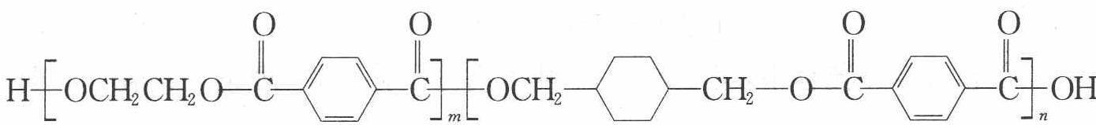
已知：
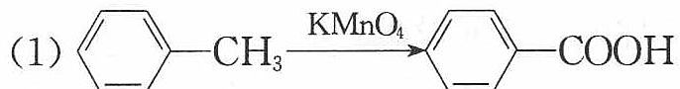
- $RCOOR_{1}+R_{2}OH→RCOOR_{2}+R_{1}OH$（$R_{1}$、$R_{2}$、R 表示烃基）
这种材料可采用下列合成路线：
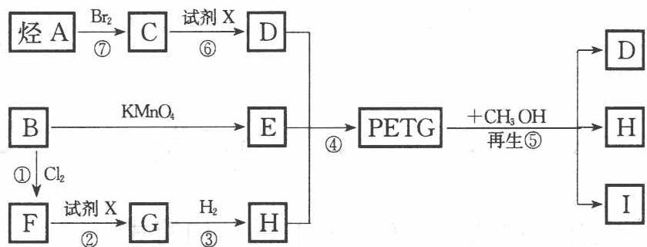
试回答下列问题：
- 反应②、⑥加入的试剂 X 是____；
⑤的反应类型是____；
- 写出结构简式：B_，I_；
- 合成时应控制的单体的物质的量 $n(D):n(E):n(H)=$ ____：____（用 $m$、$n$ 表示）；
- 写出化学方程式：反应③_，反应⑥_。

第 13 题
来源：高中化学竞赛教程第二分册 第14讲 实战演练2
心酮胺是治疗冠心病的药物，其结构简式如下图，下列关于心酮胺的描述，错误的是（ ）。
A. 可以在催化剂作用下和溴反应
B. 可以和银氨溶液发生银镜反应
C. 可以和氢溴酸反应
D. 可以和浓硫酸与浓硝酸的混合液反应
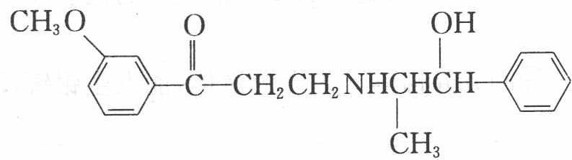

第 14 题
来源：高中化学竞赛教程第二分册 第11讲 实战演练⑮
⑮ 自 20 世纪 90 年代以来，芳炔类大环化合物的研究发展十分迅速，具有不同分子结构和几何形状的这一类物质在高科技领域有着十分广泛的应用前景。合成芳炔类大环的一种方法是以苯乙炔（$C_{6}H_{5}−C\#CH$）为基本原料，经过反应得到一系列的芳炔类大环化合物，其结构为：
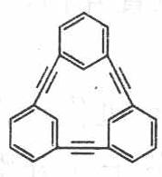
1
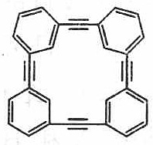
2
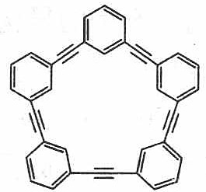
3
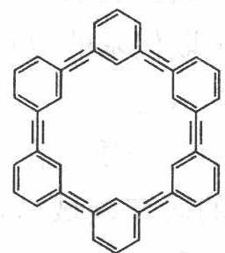
- 上述系列中第 1 种物质的分子式为 ____。
- 已知上述系列第 1 至第 4 种物质的分子直径在 $1∼100 nm$ 之间，分别将它们溶解于有机溶剂中，形成的分散系为 ____。
- 以苯乙炔为基本原料，经过一定反应而得到终产物。假设反应过程中原料无损失，理论上消耗苯乙炔与所得芳炔类大环化合物的质量比为____。
- 在实验中，制备上述系列化合物的原料苯乙炔可用苯乙烯（$C_{6}H_{5}−CH=CH_{2}$）为起始物质，通过加成、消去反应制得。写出由苯乙烯制取苯乙炔的化学方程式（所需的无机试剂自选）____。

第 15 题
来源：高中化学竞赛教程第二分册 第13讲 实战演练6
Grignard 试剂是一种常用的有机合成试剂，通常可用卤代烃制备，例如：
$${CH}_{3}I+Mg\overset{\text{无水乙醚}}{→}{CH}_{3}MgI$$
Grignard 试剂可以与许多有机物反应，例如，它可以和羰基（$C=O$）发生加成反应。反应时，它的组成中的烃基加到羰基的碳原子上，卤镁基的镁原子加到氧原子上，反应产物再经水解，氧原子上的卤镁基就会被水中的羟基取代而生成醇。甲醇经多步反应，其中包括 Grignard 试剂的反应，就可以得到叔丁醇 ${\left({CH}_{3}\right)}_{3}COH$，全部反应过程除甲醇及其反应产物外不需要添加任何其他有机试剂（使用的无机试剂不计）。
试按反应步骤逐步写出由甲醇合成叔丁醇的所有反应的化学方程式（在反应箭头的左右分别写反应物和有机产物，添加的试剂写在箭头上面，使用的有机溶剂不作要求）。

第 16 题
来源：高中化学竞赛教程第二分册 第11讲 正文例2
【例2】稠环芳烃萘被强氧化剂氧化时可得邻苯二甲酸，同样，蒽被强氧化剂所氧化时，其氧化产物也是只保留一个苯环的羧酸。现有 $0.890 g$ 蒽，将其用强氧化剂氧化（设蒽被完全氧化为羧酸）。
- 试确定所得含苯环的羧酸的结构简式。
- 若所得含苯环羧酸需用 $0.500 mol⋅L^{−1}$ 的 $NaOH$ 溶液 $25.00 mL$ 恰好完全中和，求所得含苯环的羧酸的物质的量。
- 若某稠环芳烃的氧化产物中有苯六甲酸，试确定符合此条件的最简单的稠环芳烃的结构简式。

第 17 题
来源：高中化学竞赛教程第二分册 第15讲 正文例3
【例3】请应用丙二酸二乙酯及其他有机原料合成下列化合物：
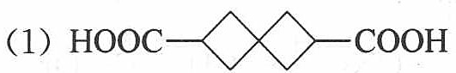
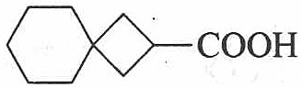

第 18 题
来源：高中化学竞赛教程第二分册 第16讲 对例3（20
【对例3】（2003 年全国初赛）美国 Monsanto 公司生产了一种除草剂，结构如右图，酸式电离常数如下：$pK_{a_{1}}$ 0.8，$pK_{a_{2}}$ 2.3，$pK_{a_{3}}$ 6.0，$pK_{a_{4}}$ 11.0。与它配套出售的是转基因作物（大豆、棉花、玉米、油菜籽）的种子，转入了抗御该除草剂的基因，喷洒该除草剂后其他植物全部死光，唯独这些作物茁壮成长，由此该除草剂得名 roundup，可意译为”一扫光”。这四种转基因作物已在美国大量种植，并已向我国和巴西等国大量出口，但欧洲至今禁止进口。
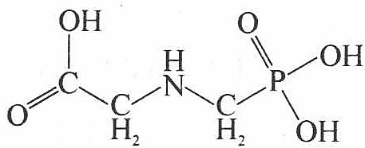
- Roundup 为无色晶体，熔点高达 ${200}^{∘}C$，根据如上结构式进行的分子间作用力（包括氢键）的计算，不能解释其高熔点。试问：Roundup 在晶体中以什么型式存在？写出它的结构式。
- 加热至 $200∼{230}^{∘}C$，Roundup 先熔化，后固化，得到一种极易溶于水的双聚体 A，其中有酰胺键，在 ${316}^{∘}C$ 高温下仍稳定存在，但在无机强酸存在下回流，重新转化为 Roundup。画出 A 的结构式。
- Roundup 的植物韧皮的体液的 pH 约为 8；木质部和细胞内液的 pH 为 5～6。试写出 Roundup 后三级电离的方程式（方程式中的型体附加①②③④标注），并问：Roundup 在植物韧皮液和细胞内液的主要存在型体（用你定义的①②③④表达）。提示：通常羧酸的电离常数介于磷酸的一、二级电离常数之间。
电离方程式：________；
植物韧皮液的主要型体：________；细胞内液的主要型体：________。
- 只有把 Roundup 转化为它的衍生物，才能测定它的 $pK_{a_{1}}$，问：这种衍生物是什么？

第 19 题
来源：高中化学竞赛教程第二分册 第14讲 竞赛对接例2
【例2】（2001 年浙江预赛）已知：① 乙醛甲基上的氢原子都是 $α$ 氢原子，活性较大，都可以与甲醛中的醛发生加成反应，如 $HCHO+CH_{3}CHO\overset{一定条件}{→}HO−CH_{2}−CH_{2}−CHO$；
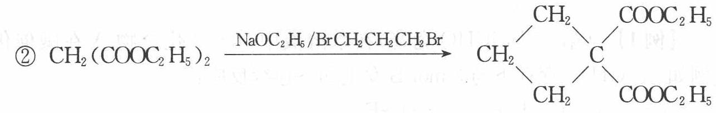
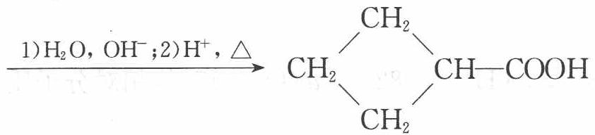
现由乙烯和丙二酸等物质合成 I，合成路线如下：
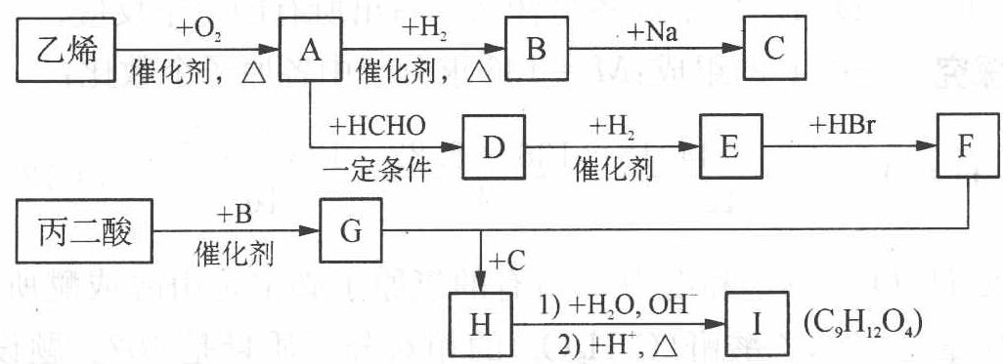
请回答下列问题：
- 写出下列物质的结构简式：E ____，H ____，I ____。
- 写出 A→D 化学方程式：____。

元素与分析（6 题）

第 20 题
来源：高中化学竞赛教程第二分册 第8讲 实战演练③
③ 下列物质不可能通过化合反应制取的是（ ）。
A. ${Fe(OH)}_{3}$
B. ${Al(OH)}_{3}$
C. HgS
D. CuS

第 21 题
来源：高中化学竞赛教程第二分册 第7讲 实战演练⑨
⑨ 有一棕褐色化合物 A，不溶于碱溶液，加热时可溶于浓 HCl 并放出气体 B。将 A 与 NaOH 和 KClO₃ 共热，它就变成可溶于水的绿色化合物 C。C 经酸化后变成紫红色溶液 D 和棕褐色沉淀 A。用 Na₂SO₃ 溶液处理 D 时也可得到棕褐色沉淀 A。用 H₂SO₄ 酸化的 Na₂SO₃ 溶液处理 D 时，则得到几乎无色的溶液 E。写出 A、B、C、D、E 所代表的物质，并写出有关反应的方程式。

第 22 题
来源：高中化学竞赛教程第二分册 第8讲 实战演练⑨
⑨ 处理含 Cr(VI) 废水的一种方法是用 $FeSO_{4}$ 把 Cr(VI) 还原为 Cr(III)，然后让它形成铁氧体沉淀 $\left({Fe}^{2+}{Cr}_{x}^{3+}{Fe}_{2−x}^{3+}O_{4}\right)$ 而除去。问：
- 若 1 L 废水中含 Cr(VI) 100 mg，需至少加 FeSO₄·7H₂O 多少克？
- 试解释为什么还原反应时，溶液的 $pH$ 应控制在较低水平（一般小于 3），而形成铁氧体沉淀时，溶液的 $pH$ 应控制在较高水平（一般在 $8∼10$ 之间）？
已知 $K_{sp}^{⊖}\left[Fe(OH)_{3}\right]=1.1×{10}^{−36}$；$K_{sp}^{⊖}\left[Fe(OH)_{2}\right]=1.6×{10}^{−14}$；$K_{sp}^{⊖}\left[Cr(OH)_{3}\right]=6×{10}^{−31}$；相对原子质量：Fe：55.8，Cr：52，S：32。

第 23 题
来源：高中化学竞赛教程第二分册 第8讲 实战演练⑩
⑩ 有一浅绿色晶体 A，可溶于水。在无氧操作下，将 NaOH 溶液加入 A 溶液，有能使酚酞试纸变红的气体 B 放出，同时溶液中有白色沉淀 C 生成。C 接触空气逐渐变灰绿色，最后变成棕色沉淀 D。D 溶于稀 HCl 生成棕黄色溶液 E。在 E 溶液中滴加 KI 溶液，先有棕褐色沉淀 F 产生，随后变成棕色溶液 G。若在滴加 KI 溶液之前先加入 KF，则无此现象。在 D 的浓 NaOH 溶液中通入 $Cl_{2}$，可得紫色溶液 H。在 A 和 H 溶液中分别滴加 $BaCl_{2}$ 溶液，均可得到沉淀，但前者为白色沉淀 I，后者为红棕色沉淀 J。I 不溶于 $HNO_{3}$，但 J 遇 $HNO_{3}$ 即分解并放出无色无臭的气体 K。试指出各字母所代表的物质，并写出生成 H、J、K 的反应方程式。

第 24 题
来源：高中化学竞赛教程第二分册 第8讲 竞赛对接例1（
【例1】（2001 年全国初赛）某不活泼金属 X 在氯气中燃烧的产物 Y 溶于盐酸得黄色溶液，蒸发结晶，得到黄色晶体 Z，其中 X 的质量分数为 $50\%$。在 $500 mL$ 浓度为 $0.100mol⋅L^{−1}$ 的 Y 水溶液中投入锌片，反应结束时固体的质量比反应前增加 $4.95g$。
X 是____；Y 是____；Z 是____。

第 25 题
来源：高中化学竞赛教程第二分册 第8讲 实战演练⑮
⑮ 化合物 A 有三种方法制取：
① 将硝酸银溶于苯中，加入次磷酸；
② 在催化剂存在的条件下，硫化银与卤代烃（如 ${CH}_{3}I$）反应；
③ 一定条件下，两种单质化合。
- 写出 A 的化学式，写出 A 溶于水的化学反应方程式。
- 在非质子惰性溶剂中，A 与 NaCl 按 2:1 反应得 B 和 S，S 为白色固体，求 B 的化学式。

汇编统计：共 25 题。 无待复核项。

